TORKOV SONČNI POZDRAV

PA SMO SE PREBUDILI V NOV DAN. LEP TORKOV DAN. ZUNAJ SIJE SONČEK, MI PA ŽE PRIDNO DELAMO. VSAK SVOJE. NEKATERI STE NAJBRŽ ŽE KAJ RAČUNALI, NEKATERI BRALI, RISALI, SE IGRALI.

SONČEK NAS KAR KLIČE V NARAVO. NAREDITE NALOGE, KI STE JIH DOBILI, POTEM PA POJDITE VEN, DA SI NABERETE ENERGIJE ZA NADALJNE DELO. ZUNAJ SE NADIHAJTE SVEŽEGA ZRAKA.

JAZ SEM JUTRANJI SPREHOD ŽE NAREDILA. S KUŽKOM SVA ŠLA MALO PO GOZDU IN TRAVNIKIH. JOJ, KAKO LEPO JE LEPA TA NAŠA NARAVA. VSE CVETI. IN NAJVEČ JE TROBENTIC, KI SO MI ZELO VŠEČ. SEDAJ JE PRAVI ČAS ZA NABIRANJE. STE ŽE KDAJ PISKALI NA NJIH? NI TEŽKO, LE PRAVO MERO SAPE JE TREBA POISKATI. POSKUSITE IN ČE VAM USPE, NAUČITE ŠE SVOJE DOMAČE, ČE NE ZNAJO.
LAHKO PA JIH UPORABIŠ TUDI NA SOLATI. MNJAMI, DOBRE IN ZDRAVE SO. NEKATERI LJUDJE PA JIH UPORABLJAJO TUDI KOT ZDRAVILA, ZA ČAJE.

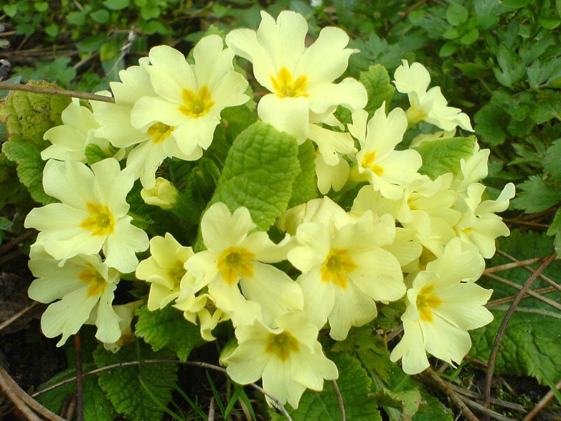

KO SEM ŽE OMENILA SOLATO… KAJ PA, ČE BI DANES POMAGAL/A PRIPRAVITI KOSILO? ČE SE ŽE KUHA, PA PRESTAVI TO NALOGO NA JUTRI.
NAJPREJ SI MORAŠ TEMELJITO UMITI ROKE. PA NA PREDPASNIK NE POZABI. POVPRAŠAJ KUHARJA KAJ MU LAHKO POMAGAŠ. ALI KAJ OPEREŠ, NAREŽEŠ, MEŠAŠ,…
POTEM PA PRIPRAVI MIZO. SAJ VEŠ, KROŽNIKE, ŽLICE, VILICE, NOŽE IN PRTIČEK. MOGOČE DAŠ ŠE KAKŠNO VAZICO S SPOMLADANSKIMI CVETLICAMI. TROBENTICE BI TUDI POŽIVILE MIZO. PA DOBER TEK VAM ŽELIM.

KAJ PA ČE BI PO KOSILU ŠE MALO ZAPELI? V PODALJŠANEM BIVANJU NE MINE DNEVA, KO NE BI PELI ALI PLESALI. KER UŽIVATE V TEM. PA VPRAŠAJ ZA GLASBENO ŽELJO. IN SE IGRAJTE TAKO, DA VSAK ZAPOJE. KOT VLAKEC. NAJPREJ EDEN, PA DRUG, TRETJI,… DOKLER NE ZMANJKA IDEJ. VAS KAR SLIŠIM, KAKO BOSTE ŽVRGOLELI KOT PTIČKE, KI SE VESELO GREJEJO NA SONČKU.

ZVEČER PRED SPANJEM PA ENO PRAVLJICO ZA LAHKO NOČ. MOGOČE KAKŠNO O TROBENTICAH? https://www.youtube.com/watch?v=fvW6wLTw-eM

UPAM, DA VAM NISEM DALA PREVEČ DELA. PA SAJ SO SAME ZANIMIVE STVARI.

NAJ VAM DAN MINE LEPO, UŽIVAJTE V DRUŽBI SVOJE DRUŽINE IN DO JUTRI VAM POŠILJAM OBJEMČEK.
UČITELJICA SIMONA

